Лабораторная работа №3
по предмету:
“Компьютерная электроника”

Выполнила:
Бригада №12
Пустовит М.А.
Рукавишников Г.В.

группа ИВ-73

Киев-2009
Цель: изучить основные характеристики схем включения биполярного транзистора с общей базой и общим коллектором.

Теоретические сведения
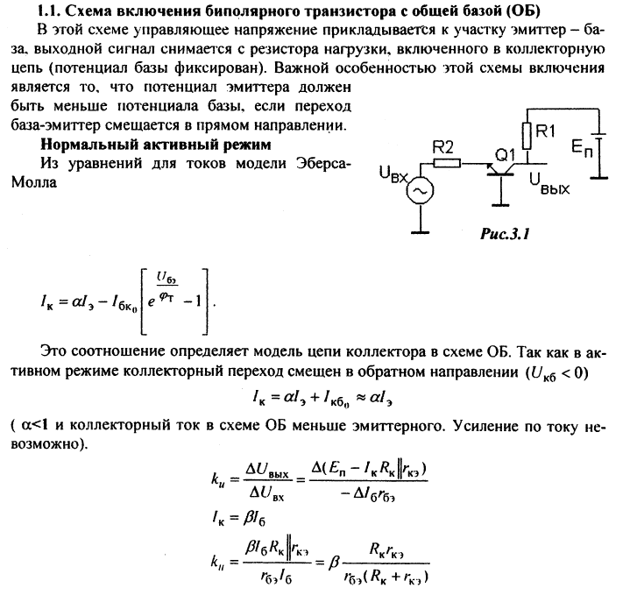
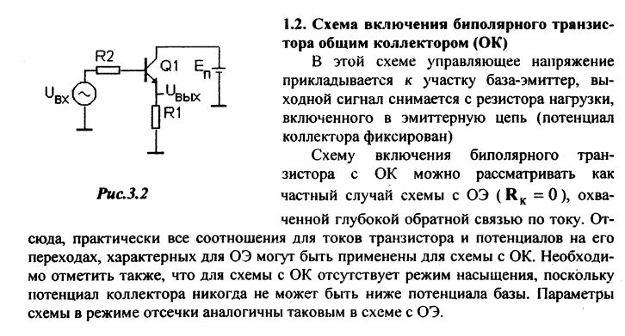
Задание

- Из перечня транзисторов моделирующей программы выбрать тип експериментального резистора по формуле:
N_{tr}=MOD25 (N_{гр}+N_{бр}+2) = MOD25(73+12+2)=12
- Для общей базы R_{k}=100*(INT(N_{бр}/N_{гр}+1)+3)) = 100*(INT(10/73+1)+3))=400.
Для общего коллектора R_{э}=50*(INT(N_{бр}/N_{гр}+2)+4) = 50*(INT(10/73+2)+4)=300
3. Определить коэффициент усиления по току и напряжению.

Ход работы
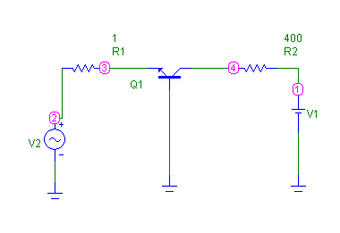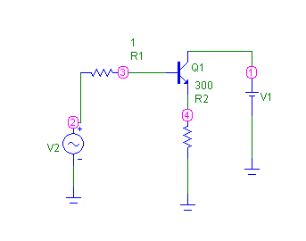

Переходная характеристика.
1.Общая база
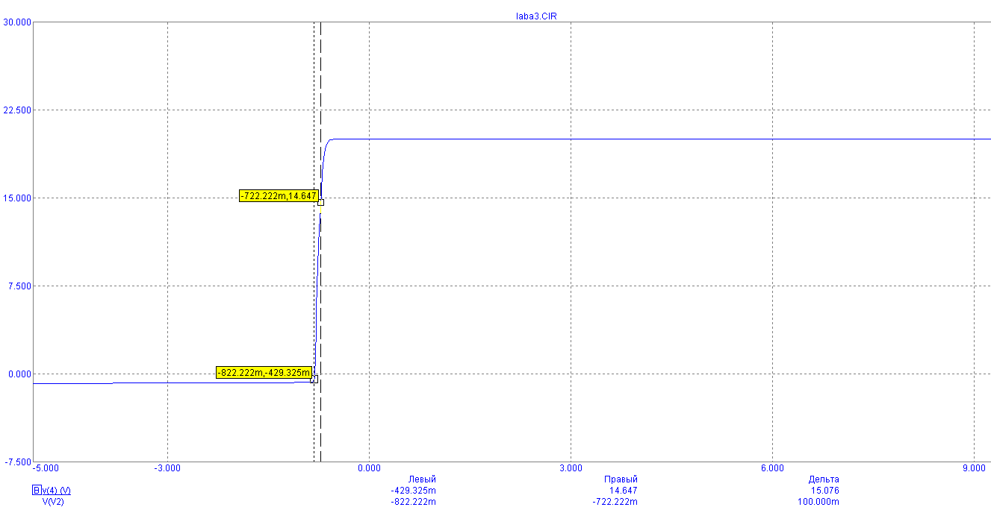
U_{ост}=-800 m (напряжение КБ)
K_{u}=dU₂/dU₁=15.640/0.145=107
R_{вх}=dU₁/dI₁=2.04/1=2,04
I _{отс}=-22p (ток отсечки)
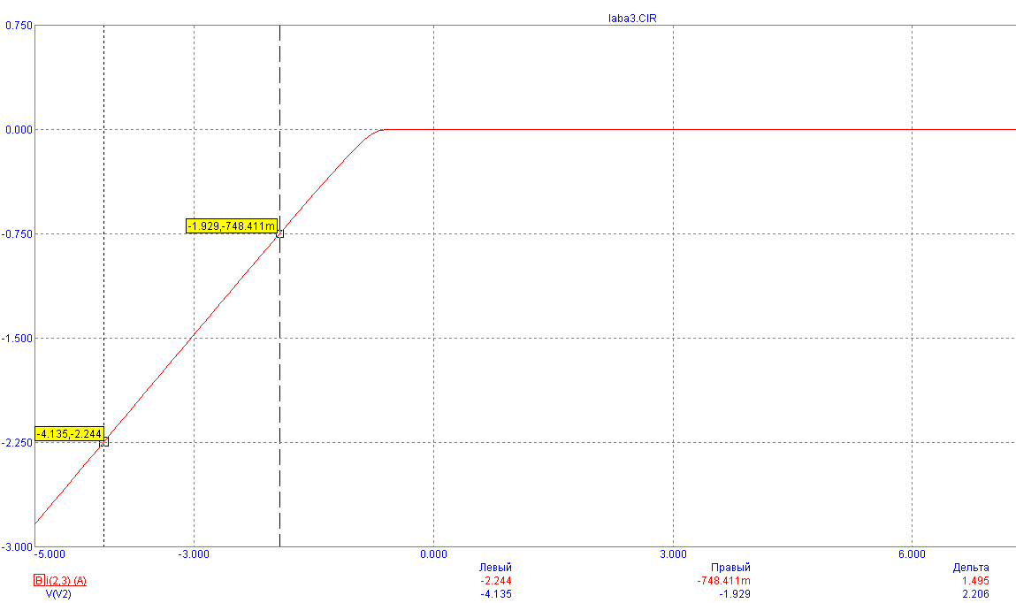

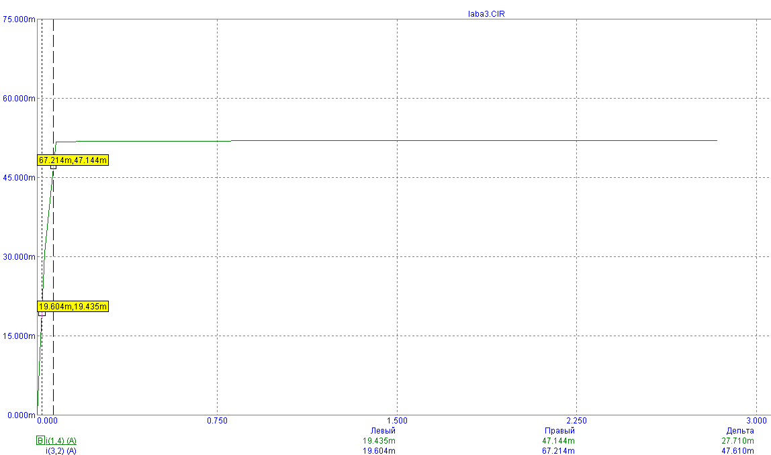

K_{i}=dI₂/dI₁=20.687/20.878=0.99

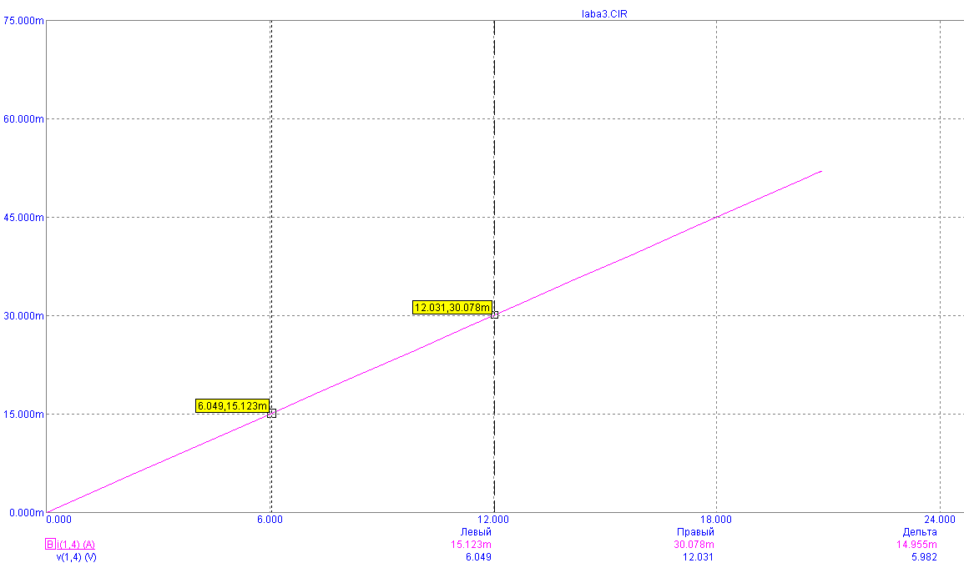
R_{вых}=1.028/0.00257=400

2.Общий коллектор
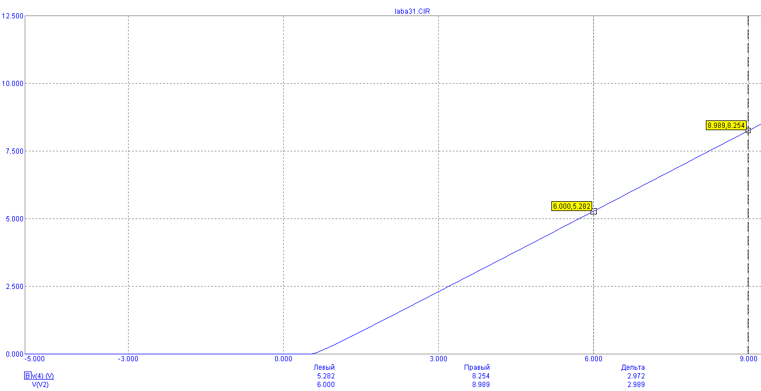
Ku=dU2/dU1=4.806/4.754=1,01
Rвх=dU1/dI1=1/23,965u=41K
Iобр=-844p
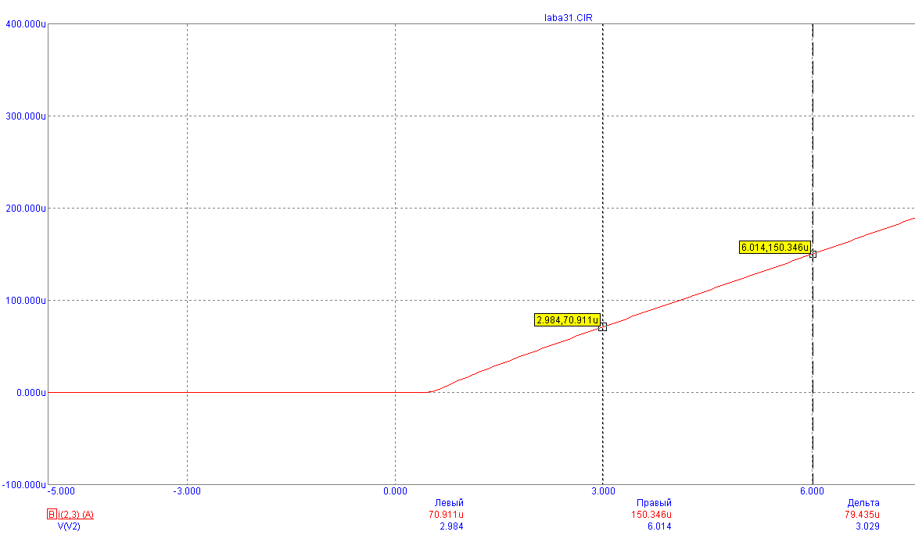
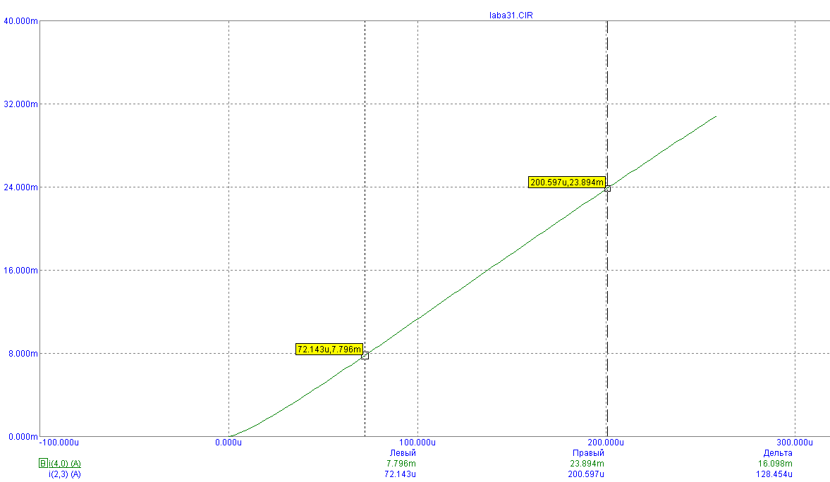
K_{i}=dI₂/dI₁=12.042m/96.043u=125
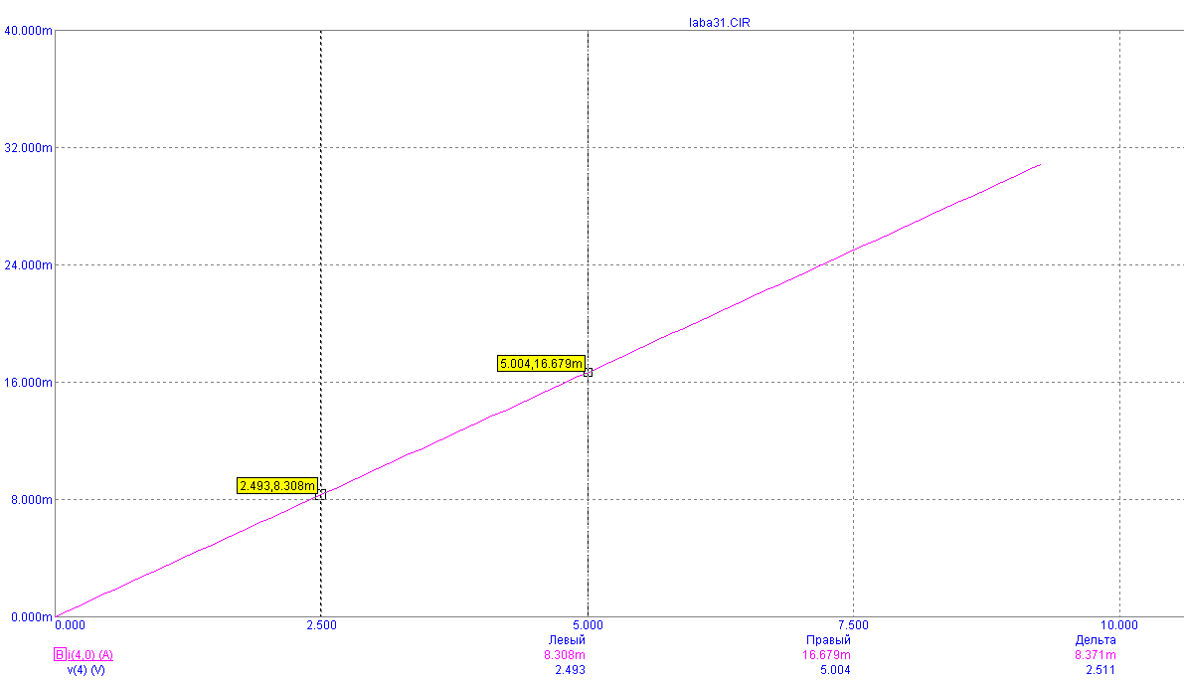
R_{вых}=dU_{вых}/dI_{вых}=1.008/3.360m=300
Вывод
Для схемы с общей базой усиления по току не наблюдается, но большое усиление по напряжению. Входной сигнал действует между эмитером и базой, а нагрузка включена между коллектором и базой. Эта схема имеет малое входное сопротивление и большое выходное. При включении с общим коллектором (эмитерный повторитель) входной сигнал подается на переход эмитер-база, при этом он же проходит через нагрузку, а нагрузка включается между эмитером и коллектором. Это схема усиления по току. Ее входное сопротивление велико, а выходное мало.

